

季節ごとに宮城の旬の農林水産物をご紹介します！

発行：宮城県農政部

**すくすくみやぎっ子通信**

令和４年１１月号①

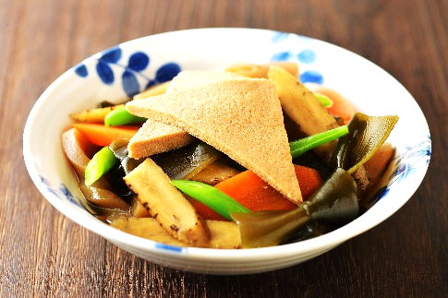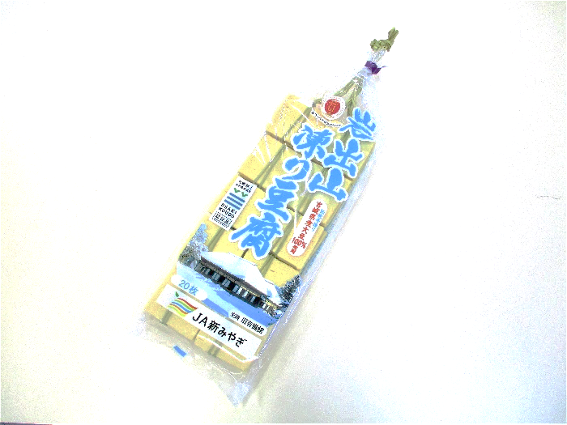

「岩出山凍り豆腐」は、地理的表示保護制度（ＧＩ）に登録されています。

地理的表示保護制度とは、伝統的な生産方法や気候・風土・土壌などの生産地等の特性が、

品質等の特性に結びついている産品の名称(地理的表示)を知的財産として登録し、保護する制度です。

「り」は、豆腐を凍らせて熟成させた後に乾燥させた保存食です。「み」とも呼ばれます。

「岩出山凍り豆腐」は、弾力のある硬めの歯触りと滑らかな舌触りをもち、大豆の風味が豊かで、色が白くキメが整っていることが特長です。

　宮城県内では、お正月のお雑煮やお煮しめなどの郷土料理に欠かせない伝統的な具材として重宝されています。

年末には、スーパーのお正月用品コーナーに、のし餅やかまぼこ、せり、黒豆などと並んで販売されていますので、ぜひ、つけてください！

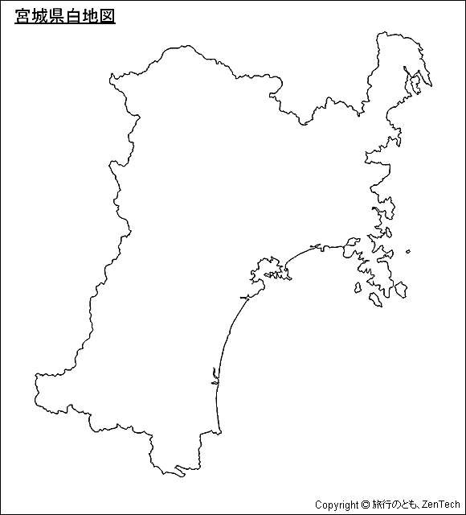

岩出山はこちら

り

旬の食材